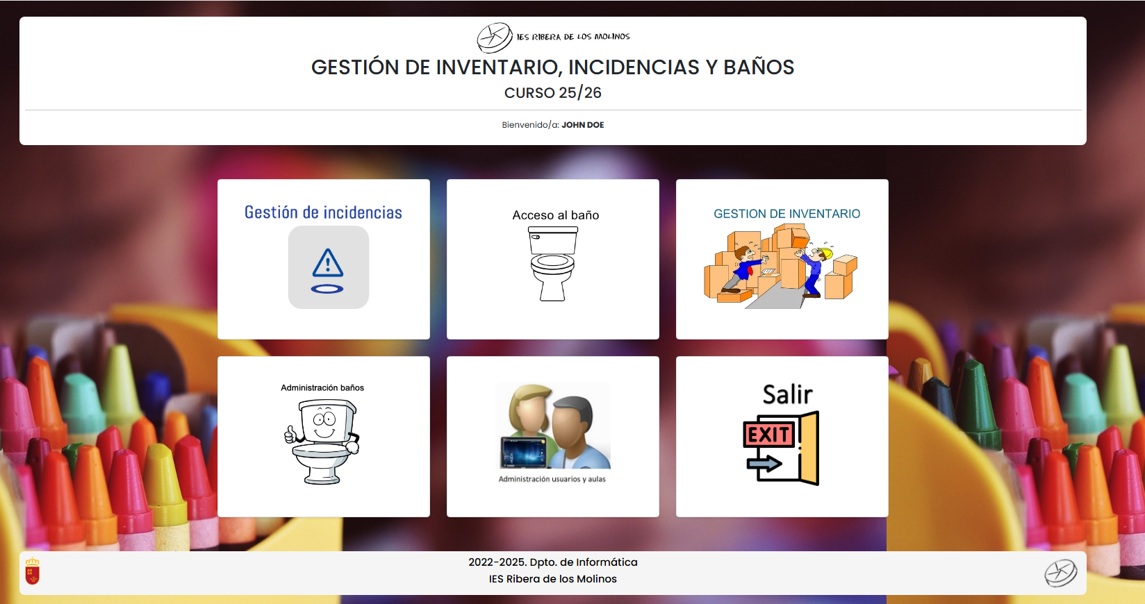

Tras hacer el login, hay 2 opciones principales: Acceso al baño(Usado por el profesor) y administración baños(Para administrador o consulta).

Administración de baños: Al pulsar “Administración baños”, aparecen estas opciones:

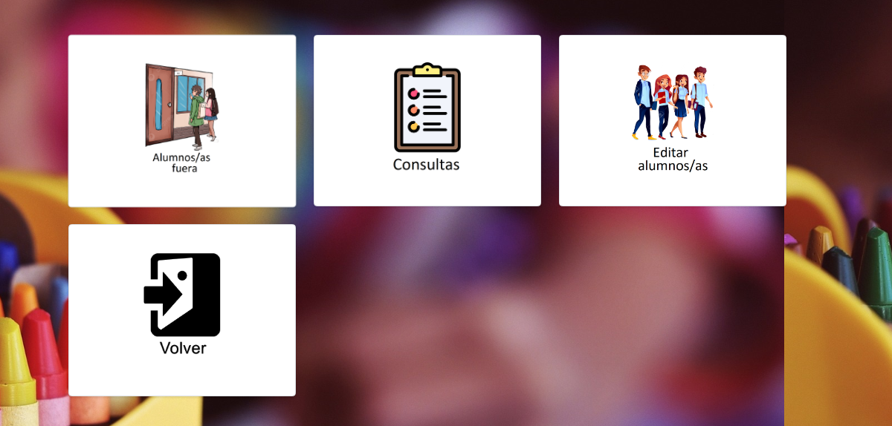

Alumnos fuera: Muestra los alumnos que hay actualmente en el aseo.

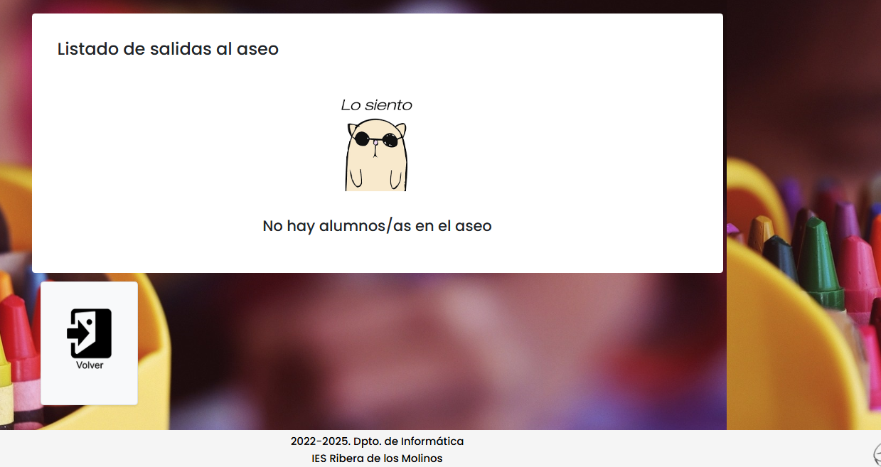

Consultas: para sacar informes de las salidas a los baños
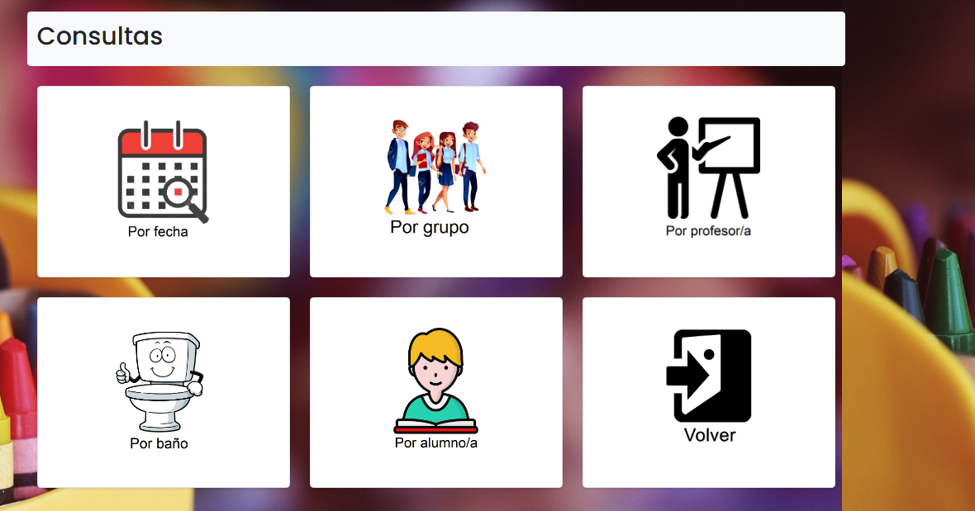

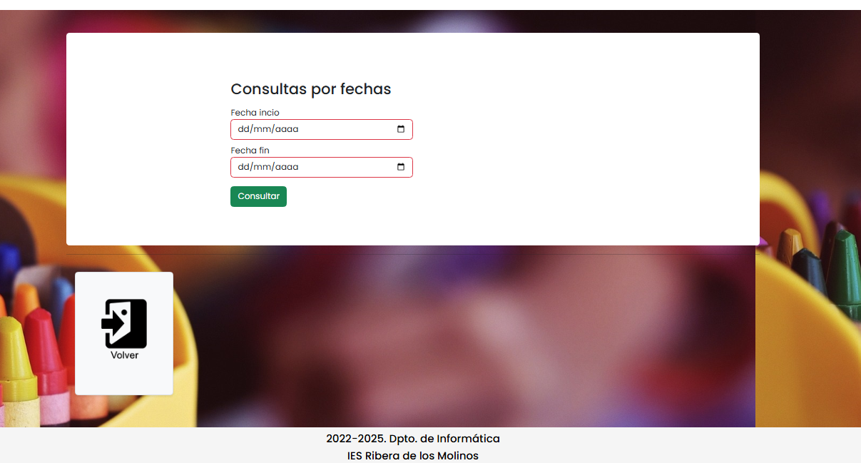

por grupo:
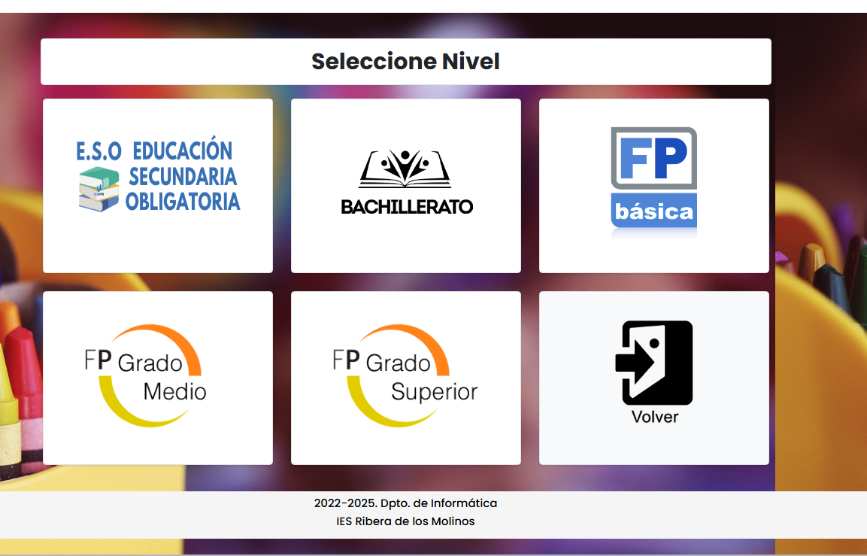
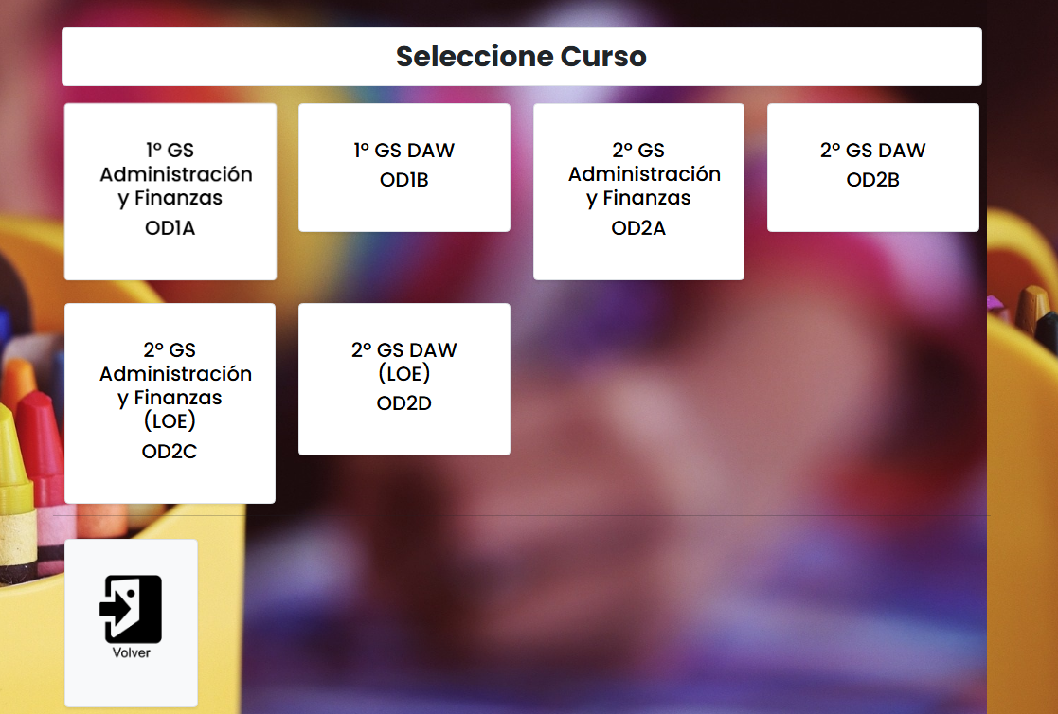
y al seleccionar un grupo, ya sale un listado de alumnos y con la posibilidad de ver las salidas de cada uno. Y permite descargar el contenido de la tabla en excel o pdf.
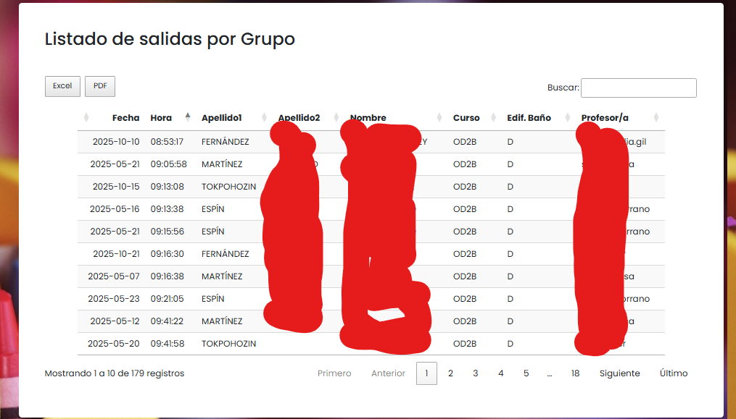

Cuando la consulta es por alumno, igualmente lo primero es seleccionar su tipo de estudio y curso, y luego sale una tabla con el listado de alumnos de ese curso, y se puede ver las salidas individuales de cada uno.
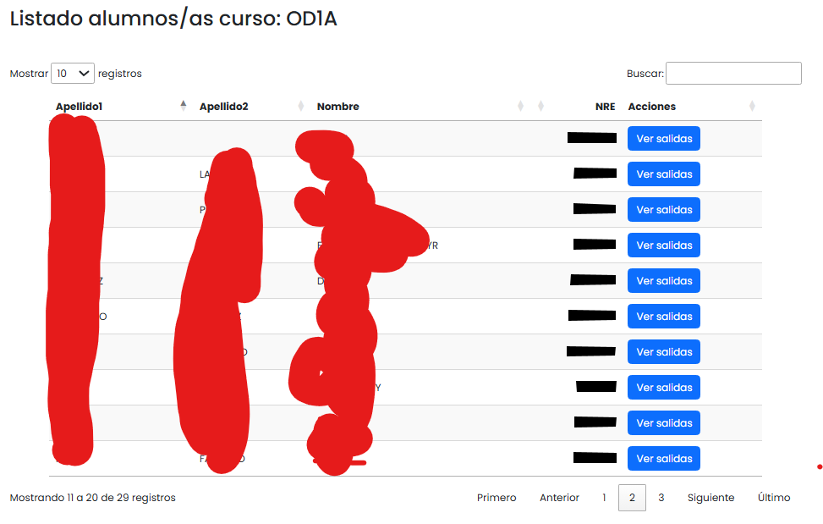

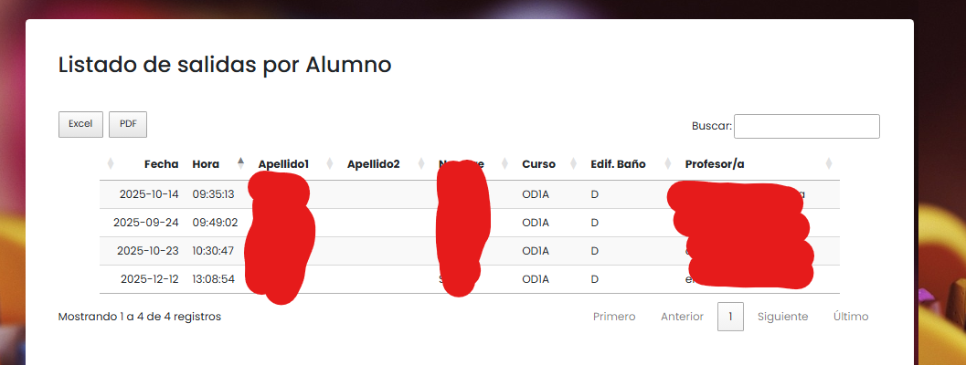

Para marcar la salida a un baño. 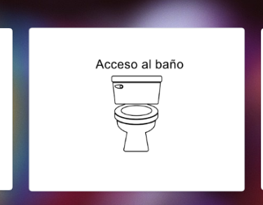
Se selecciona nivel de estudio y curso, correspondiente.
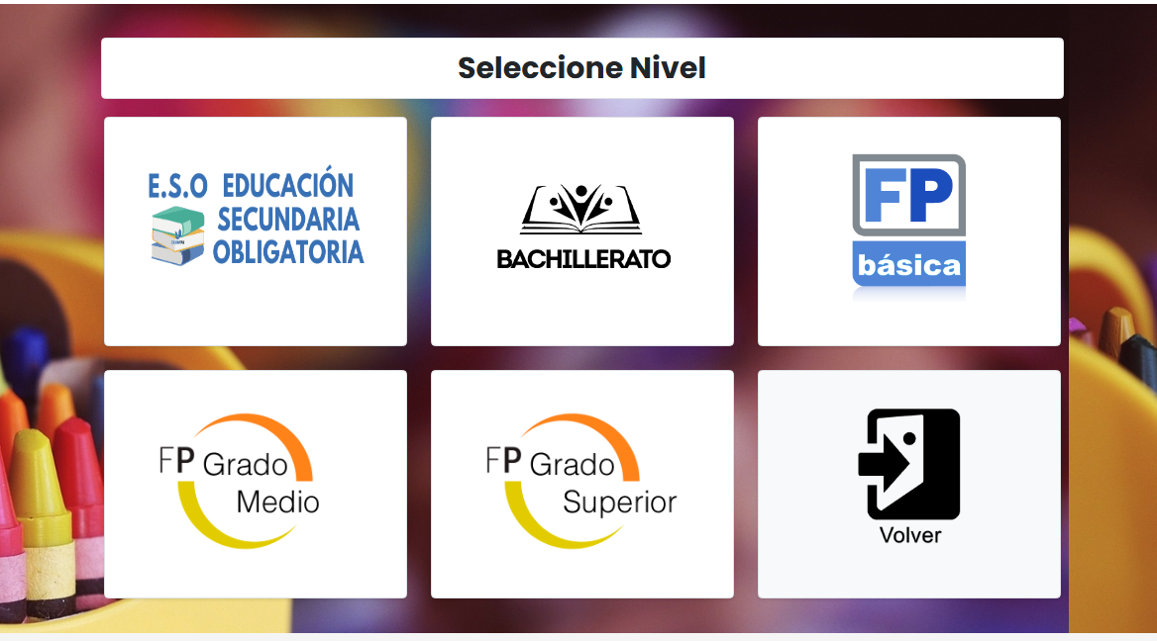

Se llega a una cuadrícula, donde puedes ver las salidas del alumno en el día y además, si pulsas sobre él, le marca otra salida.

